Όνομα .................................................
ΠΡΟΒΛΗΜΑΤΑ
Τα παιδιά θέλουν να αγοράσουν ένα μολύβι. Μέτρησε προσεκτικά τα λεπτά που έχει ο καθένας και απάντησε στις ερωτήσεις.
Στέλιος  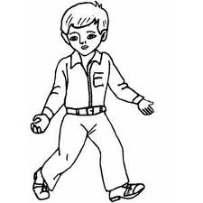  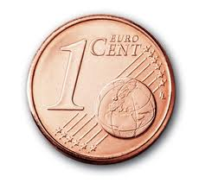 | Απόστολος  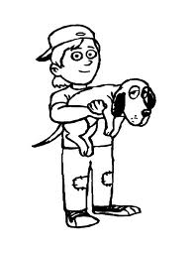   | Θοδωρής   | 
9
λεπτά

- Ο Στέλιος έχει ...............................................................λεπτά.
- Ο Θοδωρής έχει ...............................................................λεπτά.
- Ο Απόστολος έχει ..............................................................λεπτά.
- Ποιος μπορεί να αγοράσει το μολύβι;......................................
- Πόσα ρέστα θα πάρει ο Θοδωρής;..............................................
- Πόσα λεπτά χρειάζεται ακόμη ο Απόστολος για να αγοράσει το μολύβι;
.................................................................................................................................
- Πόσα λεπτά χρειάζεται ακόμη ο Στέλιος για να αγοράσει το μολύβι;
.............................................................................................................................
- Πόσα περισσότερα λεπτά έχει ο Θοδωρής από το Στέλιο και από τον Απόστολο; …………………………………………………………………………………………………………………………..

